## Фізична культура 29.09.2022 2-Б Старікова Н.А. Тема. *О.В. ТМЗ: «Правила безпечної поведінки в процесі рухової та змагальної діяльності». Загально-розвивальні вправи з м'ячами. Комплекс ранкової гігієнічної гімнастики. ЗФП: підтягування у висі (хлопці), у висі лежачи (дівчата). Рухлива гра.*

**Мета**: повторити правила безпеки та поведінки на уроках фізкультури; повторити комплекс загально-розвиваючих вправ з м’ячем; ознайомити з комплексом ранкової гігієнічної гімнастики; закріплювати вміння виконувати розмикання і змикання, повороти на місці «Праворуч!», «Ліворуч!», «Кругом!»; розвивати правильну поставу; вчити підтягуванню у висі (хлопці), у висі лежачи (дівчата); сприяти вихованню морально-вольових якостей: витривалості, сили, здорового способу життя.

**Опорний конспект уроку**

1. ТМЗ: «Правила безпечної поведінки в процесі рухової та змагальної діяльності».

[**https://www.youtube.com/watch?v=jsSmkwg4aUg**](https://www.youtube.com/watch?v=jsSmkwg4aUg)

**https://www.youtube.com/watch?v=SR_4QXKkJ3k**

2. Організовуючі вправи: розмикання і змикання, повороти на місці «Праворуч!», «Ліворуч!», «Кругом!»

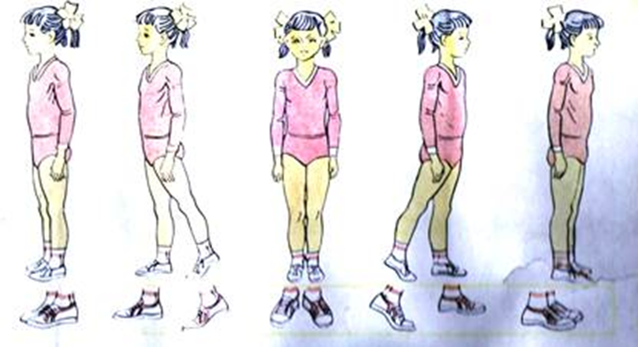 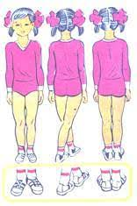

3. Загальнорозвивальні вправи з м’ячем.

[***https://www.youtube.com/watch?v=sUKjzLYhotY***](https://www.youtube.com/watch?v=sUKjzLYhotY)

4. Комплекс ранкової гігієнічної гімнастики.

[***https://www.youtube.com/watch?v=R5CeN44bucA***](https://www.youtube.com/watch?v=R5CeN44bucA)

5. ЗФП: підтягування у висі (хлопці), у висі лежачи (дівчата).

**ЗФП: виси**

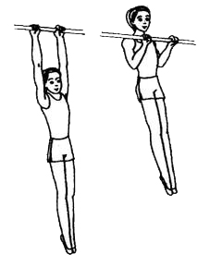 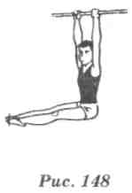 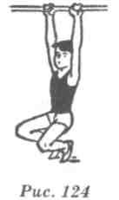

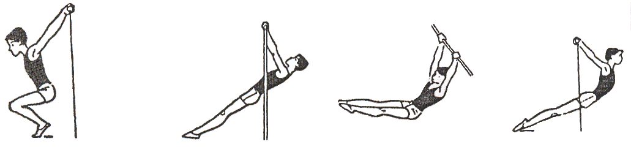

7. Рухлива гра «Світлофор»

[**https://www.youtube.com/watch?v=t6cjC08Mais**](https://www.youtube.com/watch?v=t6cjC08Mais)